ESTRUCTURA DEL HTML5

La información que facilita el DOCTYPE se refiere al tipo de documento además es necesario para la comunicación entre el navegador y servidor.

1 | <!DOCTYPE html>

La etiqueta <html lang=”es”> el atributo langse utiliza para especificar el idioma de la pagina web.

1 | <html lang="es">

Justo abajo de la etiqueta <html lang=”es”> colocamos la etiqueta <head> dentro de esta etiqueta se coloca el titulo y los link a las hojas de estilo y algunas meta, dependiendo de lo que necesitemos.

La etiqueta <title>Mi Web con HTML5</title> es el titulo de nuestra pagina web
La etiqueta <meta charset=”utf-8″/>, es utilizada para agregar el atributo charset que especifica la codificación de caracteres para el documento HTML y UTF-8 (8-bit Unicode Transformation Format) es un formato de codificación de caracteres, es capaz de representar cualquier carácter Unicode. (Es para que pueda leer acentos, signos etc.)

La etiqueta <link rel=”stylesheet” type=”text/css” href=”css/style.css”>realizaamos el enlace a nuestra hoja de estilos, mas a delante les explico sobre esto.
1  2  3  4  5 | <head>  <meta charset="utf-8"/>  <title>Mi Web con HTML5</title>  <link rel="stylesheet" type="text/css" href="css/style.css">  </head>
Otras información que podrías poner en el head:
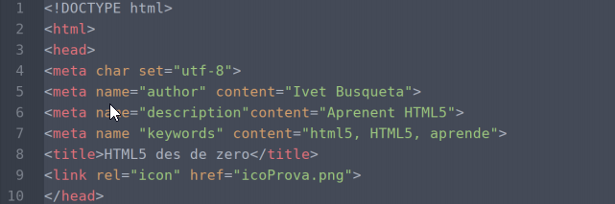
La etiqueta <body> que es el cuerpo del documento, dentro de esta etiqueta va todo el contenido visible de nuestra pagina web, esta etiqueta se cierra al final de todo el contenido.

1 | <body>

Dentro de la etiqueta <body> podemos tener lo siguiente:

1  2  3  4  5  6  7  8  9  10  11  12 | <header>  </header>  <nav>  </nav>  <article>  <section>  </section>  </article>  <aside>  </aside>  <footer>  </footer>

Les explico uno por uno:
<header></header>; Es la cabecera del documento, por lo general solo contiene el logotipo de la empresa.

<nav></nav>; Aquí es donde se coloca en menú de nuestra pagina web.

<article> y <section>; la etiqueta <section> es utilizada para realizar divisiones dentro de un articulo, así que colocamos <article> como etiqueta padre y dentro de esta colocamos las <section> de cada articulo.
<aside></aside>; Esta etiqueta es utilizada para elementos no principales, podemos poner dentro de esta etiqueta publicidad, calendarios, artículos recomendados, links externos, botones de redes sociales etc.

<footer></footer>; Esta etiqueta esta echa para el pie de la pagina donde se coloca los créditos.

Por ultimo cerramos las etiquetas que quedaron pendientes

1  2 | </body>  </html>

El codigo completo se vería de la siguiente forma:

1  2  3  4  5  6  7  8  9  10  11  12  13  14  15  16  17  18  19  20  21  22 | <!DOCTYPE html>  <html lang="es">  <head>  <meta charset="utf-8"/>  <title>Mi Web con HTML5</title>  <link rel="stylesheet" type="text/css" href="css/style.css">  </head>  <body>  <header>  </header>  <nav>  </nav>  <article>  <section>  </section>  </article>  <aside>  </aside>  <footer>  </footer>  </body>  </html>

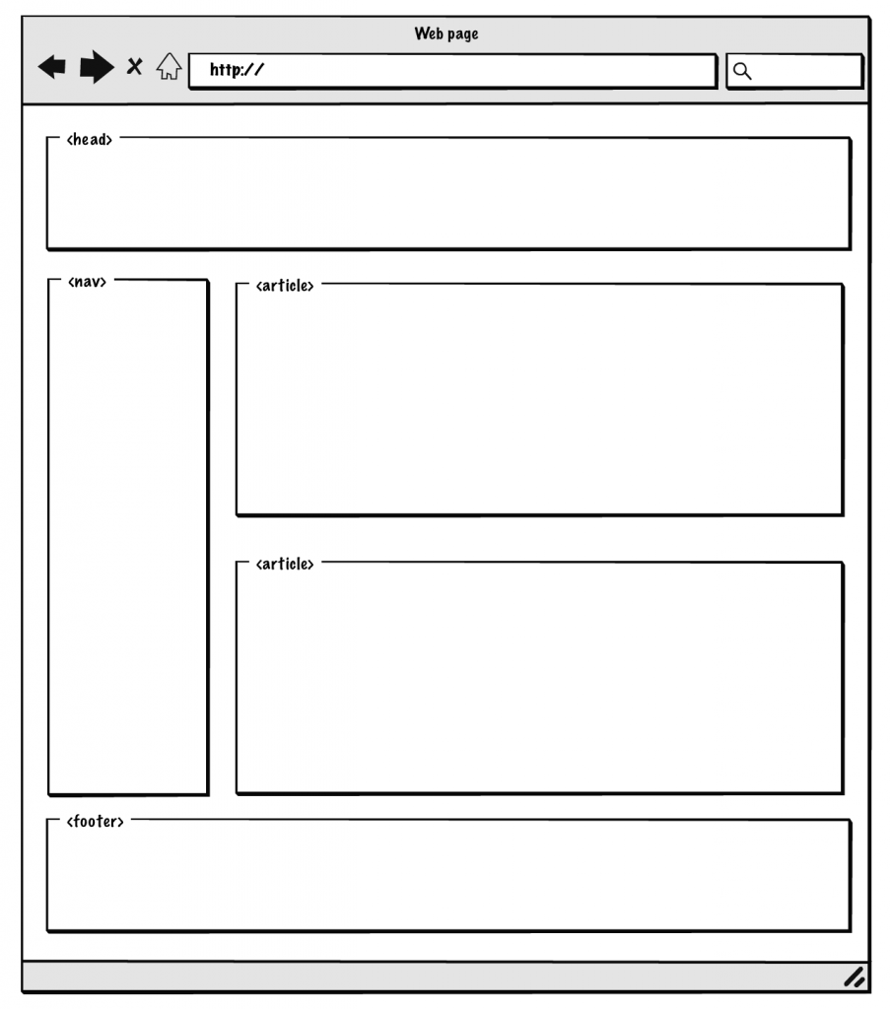
Ejempos estructura HTML:

